Тестовое задание

Разработать ASP.Net (**Core** если возможно) MVC приложение с двумя страницами и файлом базы данных, размещенным локально в папке приложения. На первой странице расположить функционал добавления пользователей. На второй странице реализовать подобие чата.

**Первая страница.**

Должна представлять из себя набор полей для ввода с кнопкой добавления пользователя в БД и табличного представления списка пользователей с получением данных из БД. Поля для ввода: **имя пользователя**, **логин**, **пароль**. При заполнении полей и нажатии кнопки добавления, введенные данные должны попадать в таблицу пользователей в БД в соответствующие поля, после чего данные в табличном представлении на странице должны обновиться и должен появиться только что добавленный пользователь.

Схематичное изображение страницы:

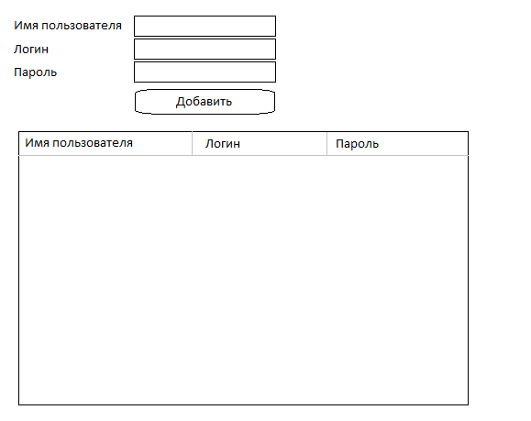

Каждому пользователю при добавлении ID должен присваиваться автоматически.

**Вторая страница.**

Должна представлять из себя набор полей для ввода с кнопкой отправки сообщения и область отображения сообщений, полученных из БД. Поля для ввода: **имя** **пользователя** (если получится, то сделать выпадающий список пользователей из БД, которых мы добавим на первой странице), **сообщение**. При заполнении полей и нажатии попадать в таблицу сообщений, при добавлении записи в БД в отдельное поле записывать дату-время добавления кнопки отправки сообщения данные должны записи, чтобы потом сортировать записи по времени добавления. После добавления сообщения, оно должно появиться в области сообщений (с перезагрузкой страницы или без) с сортировкой по времени добавления – последние добавленные внизу (наглядно на схеме).

Схематичное изображение страницы:

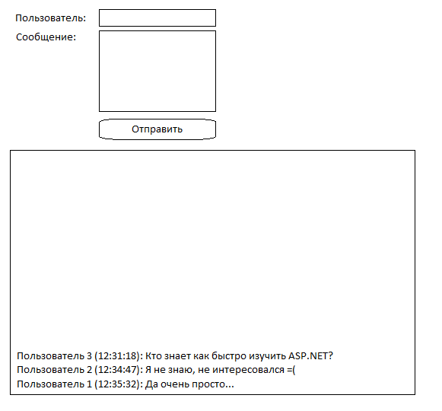

Файл БД и таблицы в нём создаёте самостоятельно. Наличие хотя бы минимального дизайна, меню с переходом между страницами и использование AJAX технологий приветствуется.